Aktivität zur Raumorientierung und Raumvorstellung

Stellen Sie sich vor, dass Sie im Uhrzeigersinn um einen Tisch herumlaufen. Auf dem Tisch steht ein Würfelgebäude. Bringen Sie die Fotos in die richtige Reihenfolge.
Reflexionsauftrag: Wie könnten Schülerinnen und Schüler vorgehen, um die Fotos in die richtige Reihenfolge zu bringen?

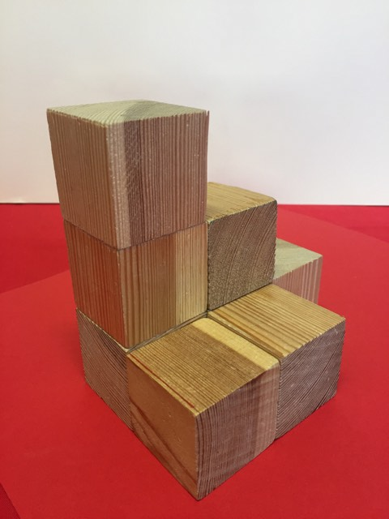  A | 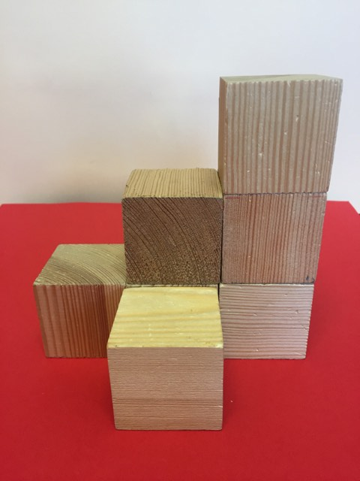  B
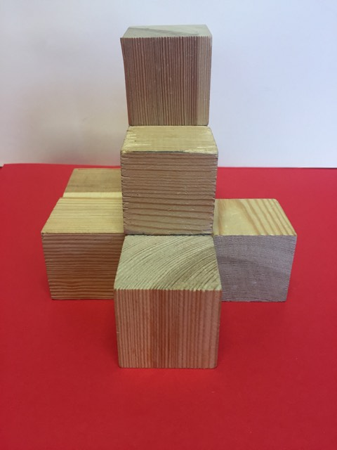  C | 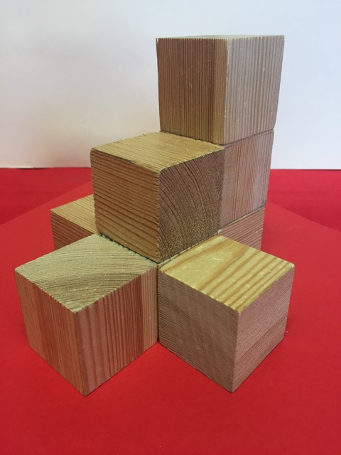  D

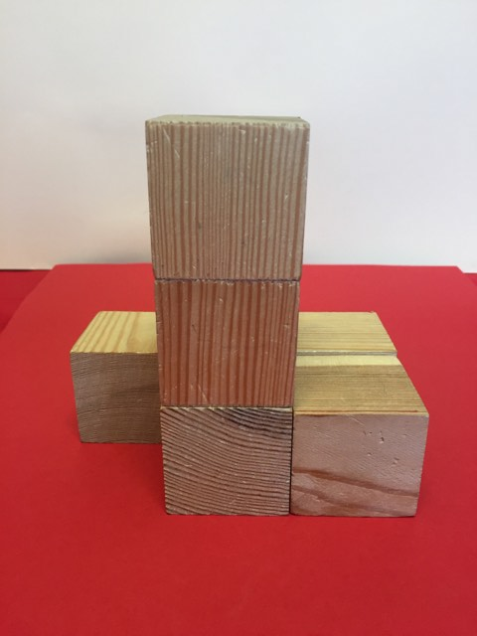  E | 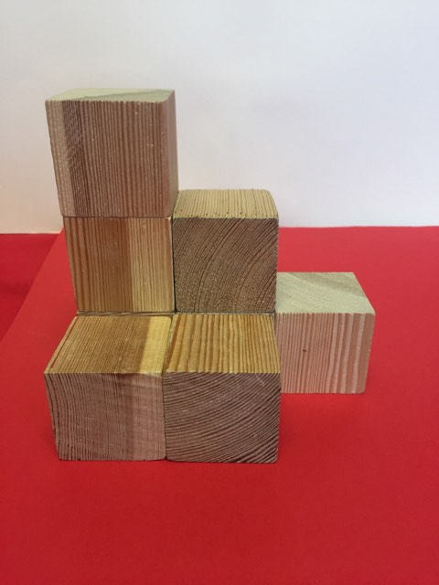  F
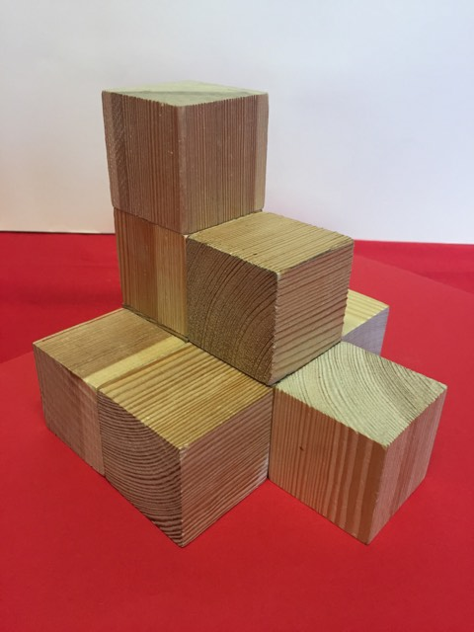  G | 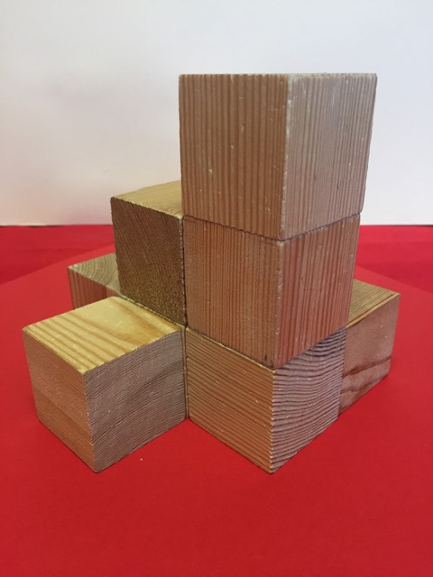  H

Reihenfolge:

Wie könnten Schülerinnen und Schüler vorgehen, um die Fotos in die richtige Reihenfolge zu bringen?

